PDF网页如何插入附件

说明：有时候我们将pdf导入文稿后（pdf转图片的功能），需要在尾部插入一些word或其他附件。
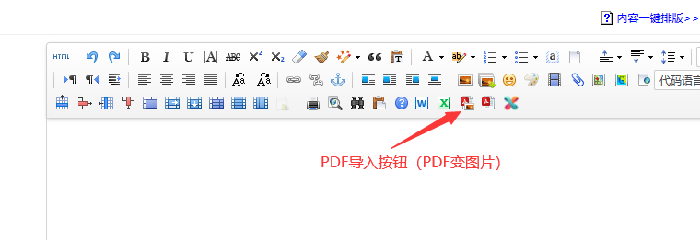

上面这个按钮就是【PDF稿件导入变图片】的按钮

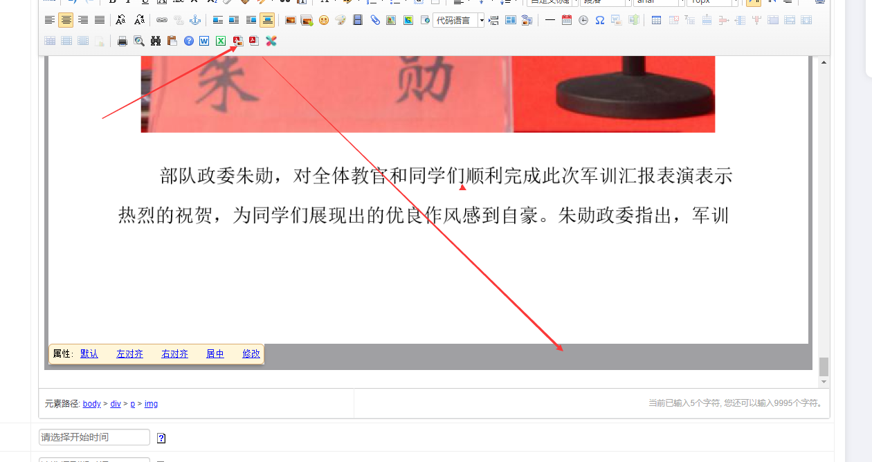

导入pdf后，尾部发现无法插入其他附件了

PDF尾部插入附件方法：

1、打开统一登陆地址
统一登录的一般网址是： 动态域名/dl.html （具体网址由管理员提供）
----------点击各自站点【会员中心】------输入账号和密码：

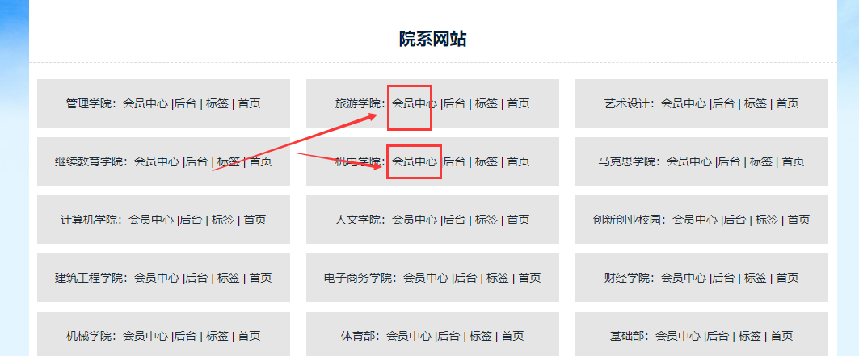

2、将这个目标内容进去编辑状态

A、如果是常规的文章内容
点击左边的【我签核的内容】------搜索到对应的内容后，点击右边的【修改】按钮：

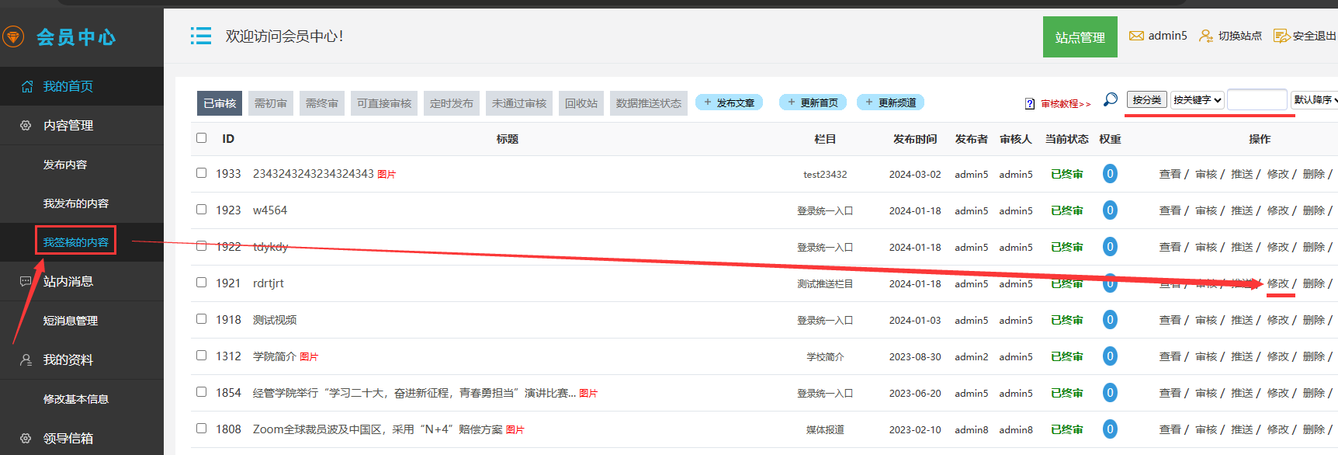

然后需要在此文稿的尾部插入 word和其他附件：

2、进入编辑状态后，如何将灰色边框去掉
A、点击编辑器左上角【html】按钮，进入代码模式；

在尾部找到 <br/> 这个表示是换行符号
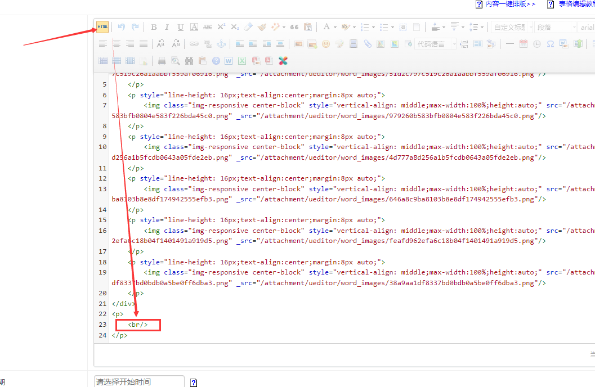

B、复制三个 <br/>符号放到后面，表示尾部空四行用来鼠标操作：

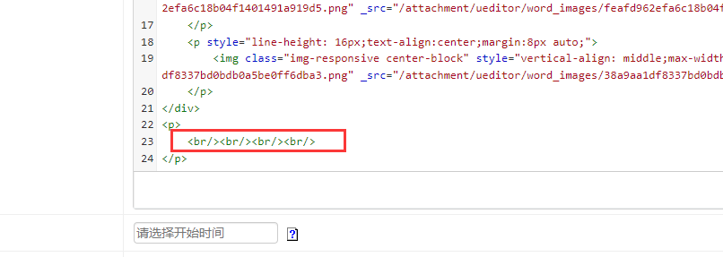

C、然后再点击编辑器左上角的【html】标签按钮，切换回正常编辑模式，将鼠标点击放到最尾部：

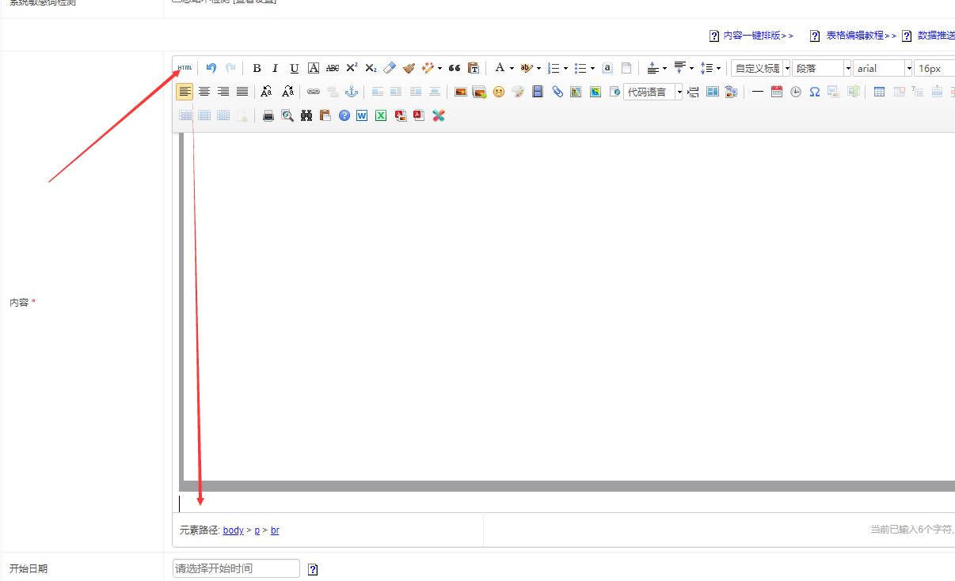

D、接着再点击【附件上传】图标：
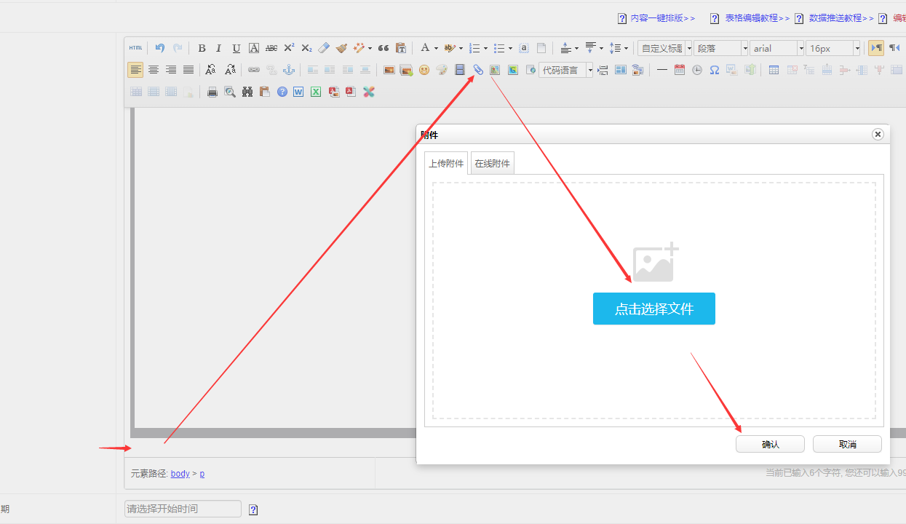

附件上传后的效果如下：
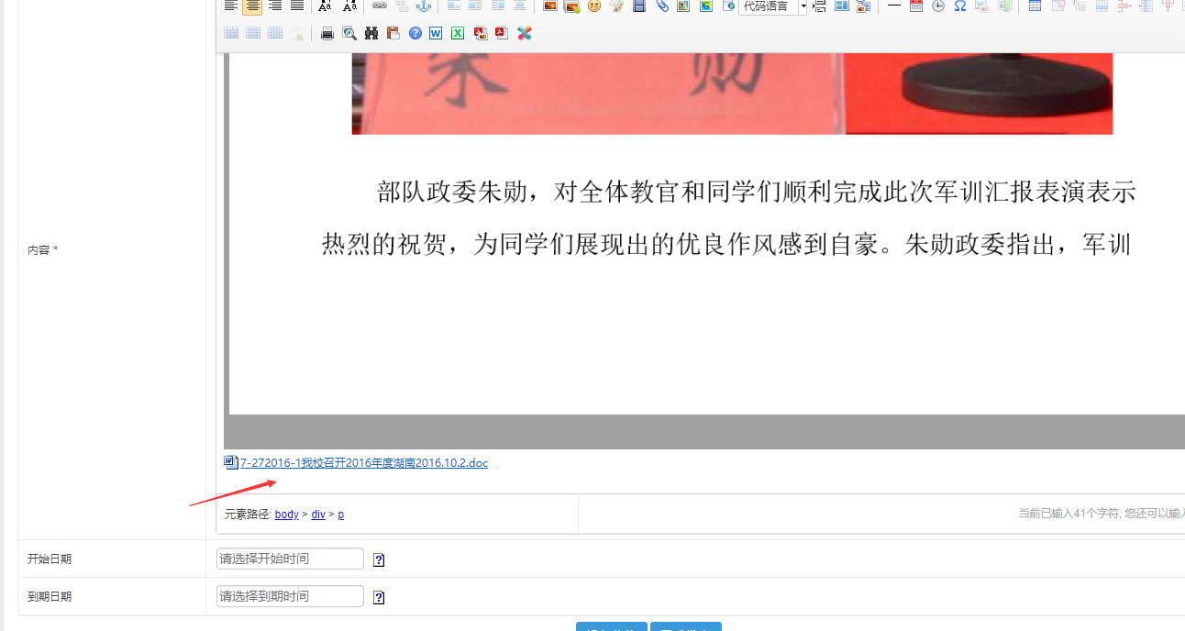

最后点击【提交发布】按钮：这样附件就上传了

3、如何前台查看效果
打开当前页面，浏览器上快速点击两次【刷新】按钮，即可看到效果。 如果刷新还看不到效果，就清理浏览器【历史访问记录】后，再刷新即可了
